LAPORAN KASUS : ERUPSI OBAT AKIBAT KARBAMAZEPIN

Velika Elaine Kangnata¹, Novia Yudhitiara²
Bagian Ilmu Kesehatan Kulit dan Kelamin Rumah Sakit Umum Daerah Ciawi^{1,2}
Program Studi Profesi Dokter, Fakultas Kedokteran Universitas Tarumanagara¹
*Corresponding Author: Velikaelainek@gmail.com

ABSTRAK
Adverse Drug Eruption (ADR) didefinisikan sebagai reaksi yang membahayakan atau tidak diingikan terhadap dosis terapeutik suatu obat. ADR membagi menjadi 2 reaksi, yaitu reaksi tipe A disebut juga reaksi augmented “tergantung dosis”, dan dapat diprediksi berdasarkan farmakologi obat, dan reaksi tipe B, disebut juga reaksi bizzare, tidak dapat diprediksi dari farmakologi.(Coleman & Pontefract, 2016; Nguyen et al., 2020) Prevalensi Cutaneuous Adverse Drug Reactions (CADR) terjadi pada 8% pasien yang dirawat inap. Di bagian dermatologi, CADR mewakili 2% konsultasi dan sekitar 5% pasien rawat inap di bidang dermatologi.(Nguyen et al., 2020) Penatalaksanaan utama adalah menghentikaan obat yang menjadi penyebab atau yang sedang dikonsumsi, dan diberikan terapi kortikosteroid sistemik.(Nguyen et al., 2020) Ilustrasi kasus seorang perempuan berinisial An. NT berusia 16 tahun dengan keluhan sejak 1 minggu ini timbul ruam kemerahan yang disertai gatal dan panas di seluruh tubuh. Awalnya, sekitar 1 minggu yang lalu, pasien sempat mengalami kejang. Pasien mendapatkan pengobatan obat epilepsi (carbamazepine dan depakote). Setelah minum obat epilepsi tersebut, pasien mengeluhkan muncul ruam kemerahan disertai gatal dan panas diseluruh tubuh sehingga pasien di rujuk ke Poliklinik Kulit dan Kelamin. Kesimpulan pada kasus ini adalah erupsi obat merupakan kasus yang dapat mengancam nyawa apabila tidak ditatalaksana dengan baik. Tatalaksana yang utama erupsi obat adalah menghentikan obat yang menjadi penyebab.

Kata Kunci: Erupsi Obat, Karbamazepin

ABSTRACT
Adverse drug reaction is defined as a noxious or unintended response to drugs at therapeutic doses. ADR is divided into 2 reactions, namely type A reactions, also called "dose dependent" augmented reactions, and can be predicted based on the pharmacology of the drug, and type B reactions, also called bizzare reactions, cannot be predicted by pharmacology. The prevalence of Cutaneous Adverse Drug Reactions (CADR) occurs in 8% of hospitalized patients. In dermatology departments, CADR represents 2% of consultations and approximately 5% of dermatology inpatients. The main treatment is to stop the drug that is causing it or is being consumed, and give systemic corticosteroid therapy. Illustration of the case of a woman with the initials An. NT is 16 years old with complaints that, since 1 week, she has had a reddish rash accompanied by itching and heat all over his body. Initially, about 1 week ago, the patient experienced a seizure. The patient received epilepsy drug treatment (carbamazepine and depakote). After taking the epilepsy medication, the patient complained that a reddish rash appeared accompanied by itching and heat all over the body, so the patient was referred to the Dermatology Polyclinic. The conclusion in this case is that drug eruption is a case that can be life-threatening if not managed properly. The main treatment for a drug error is to stop the drug that is causing it.

Keywords : Drug Eruption, Carbamazepine

PENDAHULUAN

Adverse drug reaction (ADR) yang menyerang kulit umumnya disebut erupsi obat. ADR didefinisikan sebagai reaksi yang berbahaya atau tidak diingikan terhadap dosis terapeutik suatu obat. Definisi ini diperluas hingga mencakup reaksi yang disebabkan oleh kesalahan, penyalahgunaan, serta dugaan reaksi terhadap obat yang digunakan melebihi dosis yang disetujui.(Coleman & Pontefract, 2016; Nguyen et al., 2020).
ADR membagi menjadi 2 reaksi, yaitu reaksi tipe A disebut juga reaksi augmented “tergantung dosis”, dan dapat diprediksi berdasarkan farmakologi obat, dan reaksi tipe B, disebut juga reaksi bizzare, tidak dapat diprediksi dari farmakologi. Manifestasi klinis dari erupsi obat tidak terlalu spesifik dan terkadang secara klinis tidak dapat dibedakan dengan kelainan kulit lainnya. Bentuk yang lebih ringan dari manifestasi kulit yang paling umum adalah eksantema makulopapular, 50% dari kasus tersebut tidak memerlukan penghentian pengobatan. (Coleman & Pontefract, 2016; Kouotou et al., 2017).
Prevalensi Cutaneuous Adverse Drug Reactions (CADR) terjadi pada 8% pasien yang dirawat inap. Di bagian dermatologi, CADR mewakili 2% konsultasi dan sekitar 5% pasien rawat inap di bidang dermatologi. Faktor risiko terjadinya CADR meliputi jenis kelamin perempuan, imunosupresi, haplotipe genetik tertentu dan anak-anak dengan orang tua yang memiliki alergi obat 15 kali lipat untuk mengalami reaksi alergi terhadap obat yang sama. Dalam studi observasional 10 tahun di Perancis pada anak-anak, CADR terjadi 21,1% dari efek samping obat. Erupsi obat yang parah berhubungan dengan risiko morbiditas dan mortalitas yang tinggi. Obat yang paling sering terlibat dalam sebagian besar adalah obat antiepilepsi (Karbamazepin, fenitoin, lamotrigin), allopurinon dan antibiotik. Studi Cohort di China pada tahun 2006-2016 diambil dari 166 pasien didapatkan, golongan obat penyebab tersering adalah antibiotik (29,5%), dan antikonvulsan (24,1%). Karbamazepin (17,5%), allopurinon (9,6%), dan penisilin (7,2%) adalah agen penyebab yang paling umum (Nguyen et al., 2020; Thong et al., 2020)
Penatalaksaanaan CADR dimulai dengan identifikasi morfologi dan pengenalaan tanda erupsi obat yang parah. Umumnya, obat yang menjadi penyebab harus segera dihentikan. Semua kasus dengan keterlibatan sistemik yang parah mungkin memerlukan pemberian kortikosteroid sistemik. Perawatan ini harus di inisiasi dengan dosis prednison maksimum 1 mg/kg/hari dan dikurangi secara bertahap selama 2 minggu hingga 1 bulan untuk menghindari kekambuhan. Erupsi obat yang parah termasuk Stevens-Johnson Syndrome (SJS), Toxic Epidermal Necrolysis (TEN), Acute Generalized Exanthematous Pustulosis (AGEP)¸ dan Drug Reaction with Eosinophilia and Systemic Symptoms (DRESS), bentuk erupsi obat ini dapat mengubah prognosis fungsional dan bisa mengancam jiwa, jika tidak ditangani dengan tepat. Di Afrika angka kematian mencapai sekitar 70% dan di negara-negara Barat mencapai 30%.(Kouotou et al., 2017; Nguyen et al., 2020)

LAPORAN KASUS

Telah diperiksa seorang perempuan berinisial An. NT berusia 16 tahun yang datang ke Poliklinik Kulit dan Kelamin RSUD Ciawi dengan keluhan sejak 1 minggu ini timbul ruam kemerahan yang disertai gatal dan panas di seluruh tubuh. Awalnya, sekitar 1 minggu yang lalu, pasien sempat mengalami kejang, sehingga di antar ke IGD RSUD Ciawi dan kemudian pasien berobat ke Poliklinik Saraf RSUD Ciawi. Pasien mendapatkan pengobatan obat epilepsi (carbamazepine dan depakote). Setelah minum obat epilepsi tersebut, pasien mengeluhkan muncul ruam kemerahan disertai gatal dan panas diseluruh tubuh sehingga pasien di rujuk ke Poliklinik Kulit. Akhirnya pada tanggal 17 Juli 2023, pasien pergi berobat ke Poliklinik Kulit dan Kelamin RSUD Ciawi.
Pemeriksaan fisik didapatkan kesadaran kompos mentis dengan keadaan tampak sakit sedang, frekuensi nadi 80 kali/menit, frekuensi nafas 21 kali/menit dan suhu 36,8⁰C, dan Sp02 98%. Pemeriksaan status dermatologis didapatkan plak dan makula eritematosa disertai skuama puith halus, batas tidak tegas, terdistribusi universal dengan jumlah multipel dan ukuran plakat di regio fascialis, abdomen, truncus dan ekstremitas.

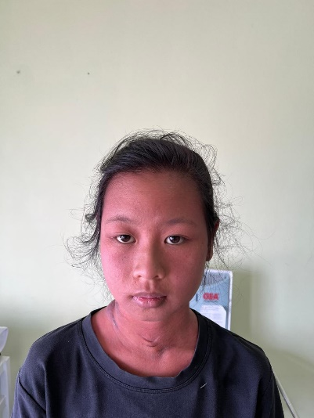  A. | 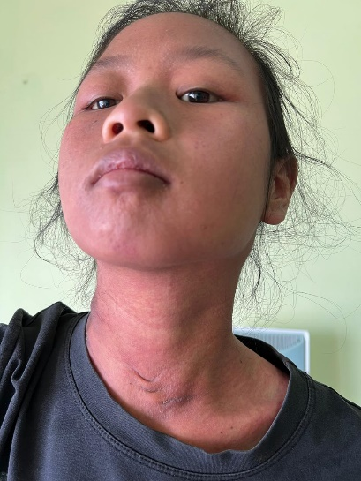  B.
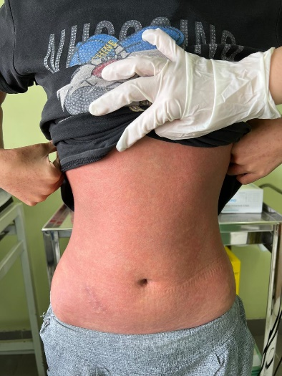 | 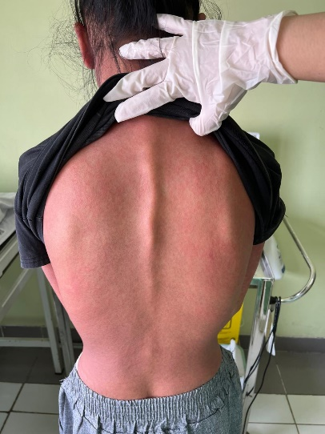  D.
Gambar 1. Plak dan Makula Eritematosa A. Regio Facial, B. Regio Coli, C. Regio Abdomen, D. Regio Truncus Posterior.
C.

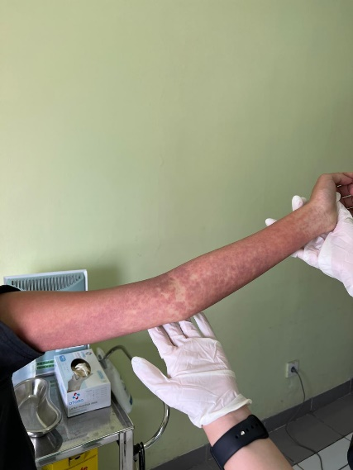 | 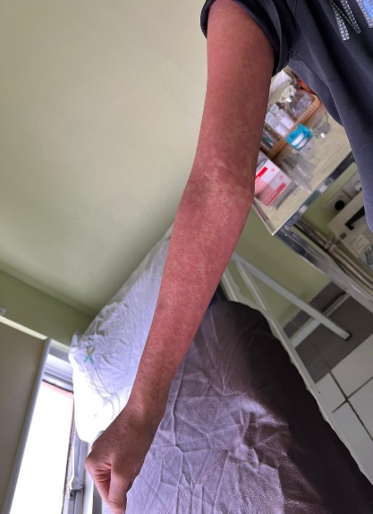
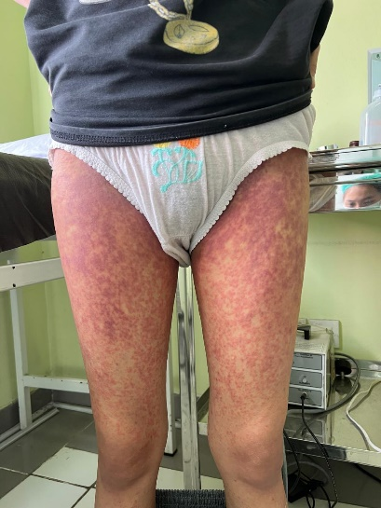 | 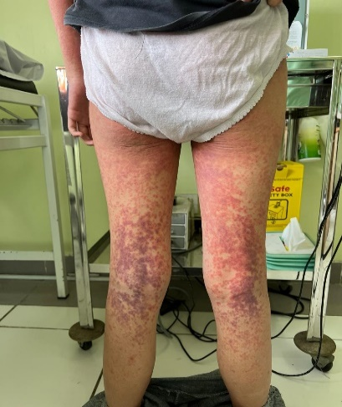
Gambar 2. Plak dan Makula Eritematosa A. Regio Ekstemitas Atas, B. Regio Ekstemitas Bawah.
A.
B.
Tabel 1. Naranjo ADR Probability Scale
No | Pertanyaan | Iya | Tidak | Tidak Tahu | Hasil
1 | Apakah ada laporan lengkap mengenai reaksi ini sebelumnya? | +1 | 0 | 0 | 0
2 | Apakah anda mengalami gejala efek samping setelah mengonsumsi obat yang dicurigai ? | +2 | -1 | 0 | +2
3 | Apakah keluhan membaik jika obat diberhentikan? | +1 | 0 | 0 | +1
4 | Apakah muncul kembali setelah obatnya digunakan kembali? | +2 | -1 | 0 | 0
5 | Apakah terdapat riwayat penyakit alergi? | -1 | +2 | 0 | +2
6 | Apakah reaksi obat yang merugikan (ROM) terjadi bahkan ketika plasebo diberikan? | -1 | +1 | 0 | 0
7 | Apakah obat dalam darah berada pada konsentrasi toksi? | +1 | 0 | 0 | 0
8 | Apakah ROM meningkat seiring bertambahnya dosis ditingkatkan atau menurun seiring ketika menurunnya dosis? | +1 | 0 | 0 | 0
9 | Apakah pasien pernah mengalami ROM serupa di masa lalu ketika menerima obat yang sama atau turunannya? | +1 | 0 | 0 | 0
10 | Apakah diagnosis ROM tersebut didukung oleh bukti yang obyektif? | +1 | 0 | 0 | +1
 | Total Skor |  |  |  | +6

PEMBAHASAN

Diagnosis erupsi obat pada kasus ini ditegakkan berdasarkan riwayat anamnesa dan pemeriksaan objektif. Berdasarkan anamnesis diketahui sejak 1 minggu ini timbul ruam kemerahan yang disertai gatal dan panas di seluruh tubuh setelah mengonsumsi obat epilepsi. Sebelumnya pasien belum pernah mengonsumsi obat epilepsi sehingga tidak pernah mempunyai keluhan ruam kemerahan, gatal dan panas pada seluruh tubuh. Setelah pasien mengonsumsi obat antikonvulsan yaitu carbamazepine, mulai timbul ruam kemerahan, gatal dan panas sejak 1 minggu. Sesuai dengan penelitian dari China pada tahun 2006-2016 dari 166 pasien yang dilakukan penelitian didapatkan 24,1% penggunaan obat anti konvulsan yang menyebabkan adverse drug reaction (ADR), dan sebanyak 17,5% dari obat antikonvulsan tersebut adalah carmabazepine. Sebuah studi kesehatan di Korea melaporkan bahwa penggunaan CBZ dikaitkan dengan peningkatan hampir sepuluh kali lipat pada cADR parah di antara populasi yang diteliti (Kim et al., 2013; Thong et al., 2020)
Anamnesa yang diperoleh pada kasus ini diduga obat penyebab terjadi erupsi obat adalah carbamazepine (CBZ). Pada CADR yang diinduksi CBZ, kulit adalah jaringan utama yang terkena dampak melalui kerusakan sel langsung oleh obat atau metabolitnya atau melalui proses hipersensitivitas yang dimediasi oleh imun. Terdapat beberapa hipotesis yang menjelaskan mekanisme interaksi antara obat dan molekul imunologi untuk menghasilkan cADR. Dalam kasus CBZ, diperkirakan disebabkan oleh imunogenik obat. Teori ini menganggap bahwa CBZ berikatan langsung dengan reseptor imun, khususnya reseptor sel T (TCR) dan HLA. Repertoar TCR penting karena keberadaan klonotipe tertentu diperlukan untuk pengenalan CBZ, dan alel HLA yang berbeda, seperti HLA-B*15:02, mengandung residu penting untuk pengikatan CBZ. Selain itu, mekanisme cADR terkait dengan biotransformasi CBZ menjadi zat antara beracun, seperti CBZ-10,11-epoksida, dan selanjutnya mengikat protein seluler.(Fricke-Galindo et al., 2018)
Pemeriksaan fisik didapatkan makula dan plak yang menyebar ke seluruh tubuh, tidak ditemukan adanya limfadenopati dan organomegali. Cutaneous adverse drug reaction memiliki 4 subtipe dari yang ringan sampai ke berat. (1). Maculopapular exanthema tingkat keparahan ringan, ditemukan lesi makulopapular eritematos, yang muncul di wajah, punggung, kemudian menyebar ke seluruh tubuh; (2). Hypersensitivity Syndrome, tingkat keparahan sedang. 87% 6mengalami demam, dan kemerahan disertai 75% limfadenopati; (3). Drug Rash with Eosinophilia and Systemic Symptoms (DRESS), tingkat keparahan berat. Ditemukan adanya limfadenopati dan pembesaran organ hati (80% kasus), paru-paru, dan pankreas; (4). Stevens-Johnson Syndrome and Toxic Epidermal Necrolysis (SJS-TEN), tingkat keparahan berat. Ruam dapat berupa eritema makula atau erupsi eksantematosa, kemudian dapat terlihat sebagai lesi target atipikal, terdapat tanda Nikolsky, terdapat keterlibatan membran mukosa disertai lepuh dan erosi, serta demam >38,5°C. Pelepasan epidermis <10% dianggap SJS dan >30% sebagai TEN. Angka kematian tinggi pada pasien yang menderita TEN (30%) dan lebih rendah pada pasien SJS (5%). Diagnosis berdasarkan pemeriksaan fisik, didapatkan pasien mengalami maculopapular exanthema, terdapat makula dan plak pada seluruh tubuh tanpa adanya tanda organomegali dan limfadenopati.(Fricke-Galindo et al., 2018)
Pasien tidak menerima pemeriksaan penunjang. Tidak ada tes standar emas untuk memastikan apakah suatu reaksi disebabkan oleh suatu obat. Dasar evaluasi dan diagnosis adalah apa yang diamati saat obat yang dicurigai pertama kali diminum dan reaksi yang terjadi. Selain itu, dilakukan pemeriksaan kuesioner menggunakan Naranjo ADR Probability Scale, skala ini mencakup 10 pertanyaan, dengan hasil +6 (kemungkinan ADR). Diagnosis juga dibantu dengan penghentian obat, setelah pasien menghentikan obat, ruam pada kulit berkurang.
Perawatan pasien biasanya terdiri dari pemberian informasi tentang penyakitnya, menentukan riwayat pengobatan terkini, dan mendorong pasien untuk berhenti minum obat yang mungkin menimbulkan efek samping atau ADR. Pengobatan pasien terdiri dari metilprednisolon 16 mg per oral 2 kali sehari (pagi dan malam) dan antihistamin cetirizine 10 mg per oral sekali sehari. Jika obat penyebab dihindari, lesi akan sembuh secara spontan. Perawatan tambahan diberikan untuk menghilangkan gejala-gejala yang ada, seperti antihistamin dan kortikosteroid topikal. Tujuan pengobatan adalah untuk mencari dan menghindari obat penyebab. (Nguyen et al., 2020)

KESIMPULAN

Telah dilaporkan suatu kasus Erupsi Obat yang disebabkan oleh Karbamazepin pada seorang anak perempuan berusia 16 tahun. Erupsi obat merupakan kasus yang dapat mengancam nyawa apabila tidak ditatalaksana dengan baik. Tatalaksana yang utama pada erupsi obat adalah menghentikan obat yang menjadi penyebab. Kemudian, dapat dilakukan pemberian kortikosteroid sistemik.

UCAPAN TERIMA KASIH
Saya mengucapkan terima kasih kepada pasien yang sudah bersedia untuk dijadikan subyek observasi. Saya juga ingin mengucapkan terimakasih kepada seluruh civitas akademika Tarumanegara

DAFTAR PUSTAKA

Coleman, J. J., & Pontefract, S. K. (2016). Adverse Drug Reactions. CME Clinical Pharmacology, 16, 481=5.
Fricke-Galindo, I., LLerena, A., Jung-Cook, H., & López-López, M. (2018). Carbamazepine adverse drug reactions. Expert Review of Clinical Pharmacology, 11(7), 705–718. https://doi.org/10.1080/17512433.2018.1486707
Kim, J. Y., Lee, J., Ko, Y.-J., Shin, J.-Y., Jung, S.-Y., Choi, N.-K., & Park, B.-J. (2013). Multi-indication carbamazepine and the risk of severe cutaneous adverse drug reactions in Korean elderly patients: A Korean health insurance data-based study. PloS One, 8(12), e83849. https://doi.org/10.1371/journal.pone.0083849
Kouotou, E. A., Nansseu, J. R., Ngono, V. N., Tatah, S. A., Zoung-Kanyi Bissek, A. C., & Ndjitoyap Ndam, E. C. (2017). Prevalence and Clinical Profile of Drug Eruptions among Antiretroviral Therapy-Exposed HIV Infected People in Yaoundé, Cameroon. Dermatology Research and Practice, 2017, 6216193. https://doi.org/10.1155/2017/6216193
Nguyen, E. D., Gabel, C. K., & Yu, J. (2020). Pediatric drug eruptions. Clinics in Dermatology, 38(6), 629–640. https://doi.org/10.1016/j.clindermatol.2020.06.014
Thong, B. Y.-H., Lucas, M., Kang, H.-R., Chang, Y.-S., Li, P. H., Tang, M. M., Yun, J., Fok, J. S., Kim, B.-K., Nagao, M., Rengganis, I., Tsai, Y.-G., Chung, W.-H., Yamaguchi, M., Rerkpattanapipat, T., Kamchaisatian, W., Leung, T. F., Yoon, H. J., Zhang, L., … Pawankar, R. (2020). Drug hypersensitivity reactions in Asia: Regional issues and challenges. Asia Pacific Allergy, 10(1), e8. https://doi.org/10.5415/apallergy.2020.10.e8
Omairi, N. E., Abourazzak, S., Chaouki, S., Atmani, S., & Hida, M. (2014). Drug Reaction with Eosinophilia and Systemic Symptom (DRESS) induced by carbamazepine: a case report and literature review. The Pan African medical journal, 18.
De Vriese, A. S., Philippe, J., Van Renterghem, D. M., De Cuyper, C. A., Hindryckx, P. H., Matthys, E. G., & Louagie, A. (1995). Carbamazepine hypersensitivity syndrome: report of 4 cases and review of the literature. Medicine, 74(3), 144-151.
Ganeva, M., Gancheva, T., Lazarova, R., Troeva, J., Baldaranov, I., Vassilev, I., ... & Tzaneva, V. (2008). Carbamazepine‐induced drug reaction with eosinophilia and systemic symptoms (DRESS) syndrome: report of four cases and brief review. International journal of dermatology, 47(8), 853-860.
Ganeva, M., Gancheva, T., Lazarova, R., Troeva, J., Baldaranov, I., Vassilev, I., ... & Tzaneva, V. (2008). Carbamazepine‐induced drug reaction with eosinophilia and systemic symptoms (DRESS) syndrome: report of four cases and brief review. International journal of dermatology, 47(8), 853-860.

